Inhaltsverzeichnis:

Thema | Unterpunkt | Seite
Regelstrecke allgemein | Definitionen | 3-2
Typen von Regelstrecken | Strecke mit Ausgleich | 3-2
 | Strecke ohne Ausgleich | 3-2
 | Strecke mit Totzeit | 3-2
Totzeit-Verhalten bei Regelstrecken | Übergangsfunktion | 3-3
 | Übertragungsfunktion | 3-3
 | Amplitudengang | 3-3
 | Phasengang | 3-3
 | Diagramme | 3-3
Dynamisches Verhalten von Regelstrecken | Formel Strecke mit Ausgleich | 3-4
 | Formel Strecke ohne Ausgl. | 3-4
Anlaufwert einer Regelstrecke | Definition | 3-4
 | Berechnung | 3-4
Ausgleichswert einer Regelstrecke | Definition | 3-4
 | Berechnung | 3-4
Übersicht Kennwerte Regelstrecke ohne Ausgl. | Kennwerte | 3-5
 | Kennlinie ohne Verzögerung | 3-5
 | Kennlinie mit Verzögerung | 3-5
Übersicht Kennwerte Regelstrecke mit Ausgleich | Kennwerte | 3-6
 | Kennlinie ohne Verzögerung | 3-6
 | Kennlinie mit Verzögerung T1 | 3-6
 | Kennlinie mit Verzögerung T2 | 3-6
Regelbarkeit einer Regelstrecke | Definition | 3-7
 | Anhaltspunkte aus der Praxis | 3-7
Amplitudenrand- und Phasenrand | Definition und Kennlinie | 3-7
 | Nyquist-Kriterium | 3-7
Stetige Regler mit OP | P-Regler | 3-8
 | I-Regler | 3-8
 | D-Regler | 3-8
Kombination von stetigen Reglern | Diagramm | 3-9
 | Kennwerte | 3-9
Graphische Bestimmung Nachstellzeit | Diagramm | 3-9
Graphische Bestimmung Vorhaltezeit | Diagramm | 3-9
Einstellen von Reglern | Ziegler-Nichols-Verfahren | 3-10
 | Chien-Hrones- und Reswick-Verfahren | 3-10
Kombinationsarten von Regelkreisgliedern | Kettenschaltung | 3-11
 | Parallelschaltung | 3-11
 | Kreisstruktur | 3-11
Verschieben von Summationspunkten | Hinter ein RKG | 3-11
 | Vor ein RKG | 3-11
Verschieben von Knotenpunkten | Vor ein RKG | 3-12
 | Hinter ein RKG | 3-12

Regelstrecke allgemein:

Die Regelstrecke ist der Teil des Regelkreises, in dem die Regelgröße x (Istwert) mit Hilfe der Stellgröße y auf den Wert der Führungsgröße w (Sollwert) gebracht und gehalten werden soll. Im allgemeinen ist die Regelstrecke der Bereich zwischen Stellort und Messort.

Der Eingang der Regelstrecke ist die Stellgröße y
Auf die Regelstrecke wirkt die Störgröße z_{L} (Last-Störgröße)
Der Ausgang der Regelstrecke ist die Regelgröße x
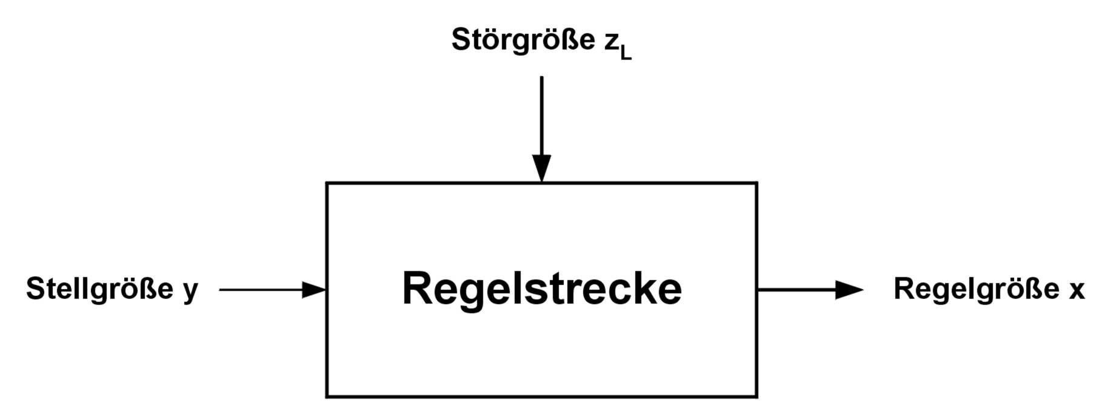

Die Regelstrecke ist in Ihrem Verhalten meist durch technische Gegebenheiten festgelegt.
Dadurch lässt sich das Verhalten meist nicht beeinflussen. Das Verhalten kann auch meist nicht berechnet werden und wird daher durch Messung ermittelt.

Um ein günstiges Regelergebnis zu erhalten muss also ein geeigneter Regler gewählt werden.

Typen von Regelstrecken:

Regelstrecken mit Ausgleich:

Von Regelstrecken mit Ausgleich spricht man, wenn ein eindeutiger Zusammenhang zwischen Stellgröße y und Regelgröße x besteht und ein stationärer Endwert der Regelgröße x erreicht wird. Diese Strecken haben meist P- oder P-Tx-Verhalten

Regelstrecken ohne Ausgleich:

Von Regelstrecken ohne Ausgleich spricht man, wenn kein eindeutiger Zusammenhang zwischen Stellgröße y und Regelgröße x besteht und kein stationärer Endwert der Regelgröße x erreicht wird. Diese Strecken haben meist I- oder I-Tx-Verhalten

Regelstrecken mit Totzeit:

Von Regelstrecken mit Totzeit spricht man, wenn die Regelgröße x erst nach einer bestimmten Zeit T_{t} eine Reaktion auf die Stellgröße y zeigt. Die Totzeit kann in allen Typen von Regelstrecken vorkommen. Totzeiten sind im Bereich der Regelungstechnik nicht erwünscht, da sie die Regelung sehr nachhaltig beeinflussen.

Totzeit-Verhalten von Regelstrecken:
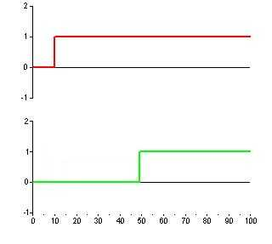
y Eingangssignal
$x=y⋅K_{S}⋅\left(t−T_{t}\right)$

Kenngröße: T_{t}

Übertragungsfunktion:

$$\underline{F}\left(jω\right)=K_{S}⋅e^{−{jωT}_{t}}$$

$$F\left(p\right)=K_{S}⋅e^{−{\text{pT}}_{t}}$$
x Ausgangssignal
Amplitudengang (für Bodediagramm):

$\left|\underline{F}\left(jω\right)\right|=K_{S}$ $L\left(ω\right)=\text{20}⋅\text{log}\left(\left|\underline{F}\left(jω\right)\right|\right)$

$L\left(ω\right)=\text{20}⋅\text{log}\left(K_{S}\right)$ T_{t}

Phasengang (für Bodediagramm):

$ϕ\left(ω\right)=−\text{arctan}\left(ω⋅T_{t}\right)$ RAD einstellen !!!!! $ω_{K}=\frac{π}{T_{t}}$

x = Ausgangssignal der Regelstrecke
y = Eingangssignal der Regelstrecke
T_{T} = Totzeit in s
K_{S} = Übertragungsbeiwert der Regelstrecke
F(jω) = komplexe Übertragungsfunktion
F(p) = allgemeine Übertragungsfunktion
|F(jω)| = Amplitudengang der Regelstrecke
L(ω) = Amplitudengang der Reglestrecke in dB
φ(ω) = Phasengang der Regelstrecke in °
ω_{K} = kritische Kreisfrequenz bei der φ(ω) den Wert -180 ° überschreitet

Amplitudengang Totzeit-Verhalten idealisiert: Ortskurve Totzeit-Verhalten:
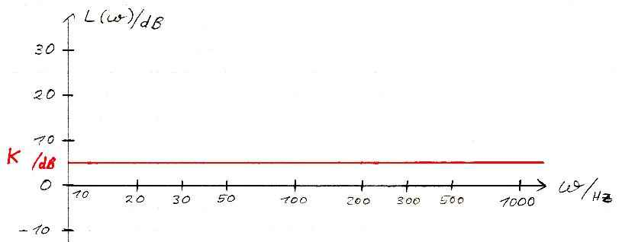
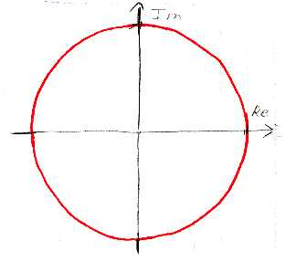

K_{S}

Phasengang Totzeit-Verhalten idealisiert:
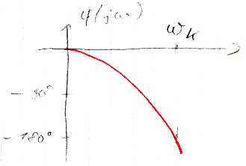

Dynamisches Verhalten von Regelstrecken:

Regelstrecken mit Ausgleich:

Durch ihr P-Verhalten haben sie folgende Übertragungsfunktion:

$$\underline{F}\left(jω\right)=\frac{K_{\text{PS}}}{1+\left[\left(jω\right)⋅T_{1}\right]+\left[{\left(jω\right)}^{2}⋅T_{2^{2}}\right]+\text{.}\text{.}\text{.}+\left[{\left(jω\right)}^{n}⋅T_{n^{n}}\right]}$$

$$F\left(p\right)=\frac{K_{\text{PS}}}{1+\left(p⋅T\right)+\left(p^{2}⋅T_{2^{2}}\right)+\text{.}\text{.}\text{.}+\left(p^{n}⋅T_{n^{n}}\right)}$$

Regelstrecken ohne Ausgleich:

Durch ihr I-Verhalten haben sie folgende Übertragungsfunktion:

$$\underline{F}\left(jω\right)=\frac{\frac{1}{jω}⋅K_{\text{IS}}}{1+\left[\left(jω\right)⋅T_{1}\right]+\left[{\left(jω\right)}^{2}⋅T_{2^{2}}\right]+\text{.}\text{.}\text{.}+\left[{\left(jω\right)}^{n}⋅T_{n^{n}}\right]}$$

$$F\left(p\right)=\frac{\frac{1}{p}⋅K_{\text{IS}}}{1+\left(p⋅T\right)+\left(p^{2}⋅T_{2^{2}}\right)+\text{.}\text{.}\text{.}+\left(p^{n}⋅T_{n^{n}}\right)}$$

F(jω) = Komplexe Übertragungsfunktion der Regelstrecke
F(p) = Allgemeine Übertragungsfunktion der Regelstrecke
K_{PS} = Proportionalbeiwert der Regelstrecke. Ohne Einheit und frequenzunabhängig !!!
K_{IS} = Integrierbeiwert in $\frac{1}{s}$ der Regelstrecke
T₁ = 1. Zeitkonstante in s
T₂² = 2. Zeitkonstante in s²
T_{n} = n. Zeitkonstante
n = Grad der Zeitfunktion

Anlaufwert einer Regelstrecke:

Der Anlaufwert einer Regelstrecke ist der Kehrwert der maximalen Änderungsge-
schwindigkeit der Regelgröße x

$A=\frac{1}{v_{\text{max}}}$ $v_{\text{max}}=\frac{1}{A}$ $v_{\text{max}}=K_{S}⋅y_{\text{max}}$ $A=\frac{1}{K_{S}⋅y_{\text{max}}}$

A = Anlaufwert der Regelstrecke
v_{max} = maximale Änderungsgeschwindigkeit der Regelgröße x
y_{max} = maximales Eingangssignal (Stellgröße)
K_{S} = Übertragungsbeiwert der Regelstrecke

Ausgleichswert der Regelstrecke:

Der Ausgleichswert der Regelstrecke ist das Verhältnis der Eingangsgröße (Stellgröße y) zur Ausgangsgröße (Regelgröße x) der Regelstrecke bei t→ ∞ (eingeschwungen)

$Q={\left(\frac{y}{x}\right)}_{t→∞}$ $Q=\frac{1}{K_{S}}$ $K_{S}=\frac{1}{Q}$ Q = Ausgleichswert der Regelstrecke
Kennwerte für Regelstrecken ohne Ausgleich (I-Verhalten):

$\underline{F}\left(jω\right)=\frac{\frac{1}{jω}⋅K_{\text{IS}}}{1+\left[\left(jω\right)⋅T_{1}\right]+\left[{\left(jω\right)}^{2}⋅T_{2^{2}}\right]+\text{.}\text{.}\text{.}+\left[{\left(jω\right)}^{n}⋅T_{n^{n}}\right]}$ $F\left(p\right)=\frac{\frac{1}{p}⋅K_{\text{IS}}}{1+\left(p⋅T\right)+\left(p^{2}⋅T_{2^{2}}\right)+\text{.}\text{.}\text{.}+\left(p^{n}⋅T_{n^{n}}\right)}$

$A=\frac{1}{K_{\text{IS}}⋅y_{\text{max}}}$ $y_{\text{max}}=\frac{1}{K_{\text{IS}}⋅A}$ $K_{\text{IS}}=\frac{1}{A⋅y_{\text{max}}}$

$Q={\left(\frac{y}{x}\right)}_{t→∞}$ und t→∞ gilt x→∞ ⇒ $Q=0$

A = Anlaufwert der Regelstrecke in $\frac{s}{\left[y\right]}$ z.B. $\frac{s}{m}$ , $\frac{s}{l}$ , $\frac{s}{m^{3}}$
Q = Ausgleichswert der Regelstrecke
K_{IS} = Integrierbeiwert in $\frac{1}{s}$
y_{max} = maximale Eingangsgröße der Regelstrecke (Stellgröße y)

Ausgangskennlinie ( Regelgröße x ) der Regelstrecke ohne Verzögerung:
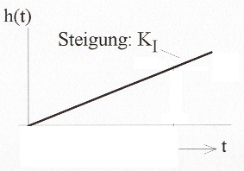

Ausgangskennlinie ( Regelgröße x ) der Regelstrecke mit Verzögerung:
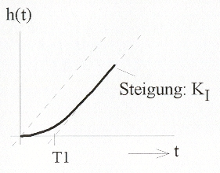

Übersicht Kennwerte für Regelstrecken mit Ausgleich (P-Verhalten):

$\underline{F}\left(jω\right)=\frac{K_{\text{PS}}}{1+\left[\left(jω\right)⋅T_{1}\right]+\left[{\left(jω\right)}^{2}⋅T_{2^{2}}\right]+\text{.}\text{.}\text{.}+\left[{\left(jω\right)}^{n}⋅T_{n^{n}}\right]}$ $F\left(p\right)=\frac{K_{\text{PS}}}{1+\left(p⋅T\right)+\left(p^{2}⋅T_{2^{2}}\right)+\text{.}\text{.}\text{.}+\left(p^{n}⋅T_{n^{n}}\right)}$

$Q=\frac{1}{K_{S}}$ mit K_{S} = K_{P} ⇒ $Q=\frac{1}{K_{P}}$

Regelstrecke ohne Verzögerung:
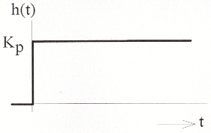

$A=\frac{1}{v_{\text{max}}}$ mit v_{max} = 0 ⇒ $A=∞$

Regelstrecke mit Verzögerung T1:
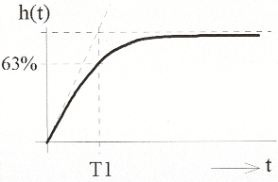
$A=\frac{T_{1}}{K_{P}⋅y_{\text{max}}}$ mit $K_{P}⋅y_{\text{max}}=x_{\text{max}}$

$A=\frac{T_{1}}{x_{\text{max}}}$ $x_{\text{max}}=\frac{T_{1}}{A}$ $T_{1}=A⋅x_{\text{max}}$

$K_{P}=\frac{T_{1}}{A⋅y_{\text{max}}}$

Regelstrecke mit Verzögerung T2 und höher:
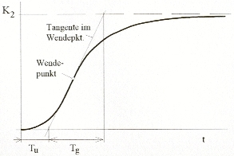

$A=\frac{T_{g}}{x_{\text{max}}}$ $x_{\text{max}}=\frac{T_{g}}{A}$ $T_{g}=A⋅x_{\text{max}}$

$K_{P}=\frac{T_{g}}{A⋅y_{\text{max}}}$

A = Anlaufwert der Regelstrecke in $\frac{\left[y\right]}{s}$
Q = Ausgleichswert der Regelstrecke
K_{P} = Proportionalbeiwert
y_{max} = maximale Eingangsgröße der Regelstrecke (Stellgröße y)
x_{max} = maximale Regelgröße der Regelstrecke (Regelgröße x)
T₁ = Zeitkonstante der 1. Ordnung
T_{g} = Ausgleichszeit in s
T_{u} = Verzugszeit in s
Regelbarkeit einer Regelstrecke:

Die Regelbarkeit einer Strecke hängt von den Zeitkonstanten T1 bzw. der Ausgleichszeit T_{g} und der häufig auftretenden zusätzlichen Totzeit T_{t} ab.

Bei einer Regelung wartet zunächst der Regler auf eine Störgröße, die die Regelgröße x verändert.
Dann reagiert der Regler und gibt eine korrigierte Stellgröße y aus, um die Störung möglichst komplett auszugleichen.

Wenn nun die Zeitkonstante T₁ bzw die Ausgleichszeit T_{g} klein ist (Regelstrecke reagiert schnell) und die Totzeit T_{t} bzw. T_{t} + T_{u} auch sehr klein ist, kann die Stellgröße y schnell auf die Regelgröße x wirken und damit die Störgröße schnell ausgleichen.

⇒ Je größer $\frac{T_{1}}{T_{t}}$bzw. $\frac{T_{g}}{T_{t}+T_{u}}$ist, desto besser ist die Regelstrecke regelbar.

Aus der Praxis ergeben sich folgende Anhaltspunkte:

$\frac{T_{1}}{T_{t}}$bzw. $\frac{T_{g}}{T_{t}+T_{u}}$ | kleiner 1,2 | 1,2 bis 2,5 | 2,5 bis 5 | 5 bis 10 | über 10
Regelbarkeit | sehr schlecht | schlecht | mäßig | gut | sehr gut

T₁ = Zeitkonstante der 1. Ordnung T_{t} = Totzeit in s
T_{g} = Ausgleichszeit in s T_{u} = Verzugszeit in s

Amplituden- und Phasenrand:

Der Amplitudenrand A_{R} ist der Abstand Der Phasenrand φ_{R} ist der Abstand
zwischen dem Amplitudengang bei zwischen dem Phasengang bei
ω_{krit} (φ = -180°) und der 0dB-Linie. ω_{D} ( L(ω)=0dB ) und der 0°-Linie.
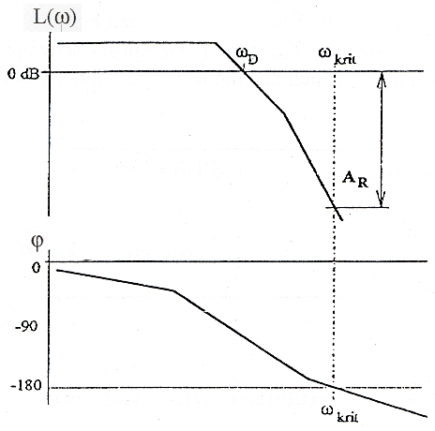
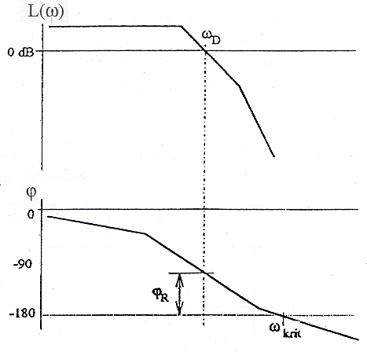

Nyquist-Kriterium:
Das Regelkreisglied ist ausreichend stabil, wenn der Phasenrand φ_{R} ≥ 30° , bzw.
der Amplitudenrand A_{R} ≥ 2 dB ist.
Stetige Regler mit OP:

allgemein gilt: $\underline{F}\left(jω\right)=\frac{{\underline{u}}_{a}}{{\underline{u}}_{e}}$ bzw. $\underline{F}\left(jω\right)=\frac{{\underline{u}}_{2}}{{\underline{u}}_{1}}$
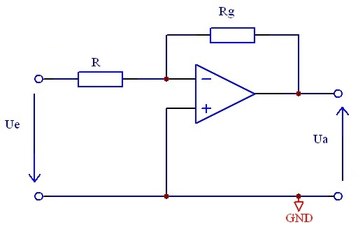
P-Regler:

$\underline{F}\left(jω\right)=\frac{R_{g}}{R}$ $\underline{F}\left(jω\right)=K_{\text{PR}}$

$K_{\text{PR}}=\frac{R_{g}}{R}$

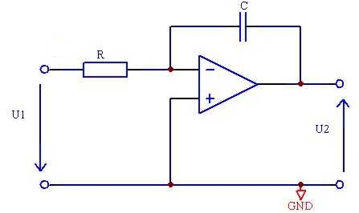
I-Regler:

$\underline{F}\left(jω\right)=\frac{1}{jω⋅R⋅C}$ $\underline{F}\left(jω\right)=\frac{1}{jω}⋅K_{\text{IR}}$

$K_{\text{IR}}=\frac{1}{R⋅C}$

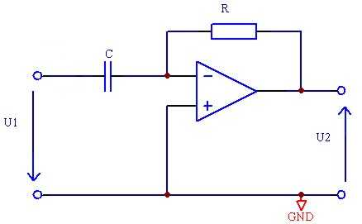
D-Regler:

$\underline{F}\left(jω\right)=jω⋅R⋅C$ $\underline{F}\left(jω\right)=jω⋅K_{\text{DR}}$

$K_{\text{DR}}=R⋅C$

Mit u_{e} bzw. u₁ = Regeldifferenz e und u_{a} bzw. u₂ = Stellgröße y folgt daraus:

$K_{R}=\frac{y}{e}$ $y=e⋅K_{R}$ $e=\frac{y}{K_{R}}$ $e=w−x$

K_{R} = Reglerbeiwert ( K_{PR} , K_{IR} , K_{DR})
y = Stellgröße
e = Regeldifferenz
w = Führungsgröße (Sollwert)
x = Regelgröße (Istwert)
Kombination von stetigen Reglern mit OP:
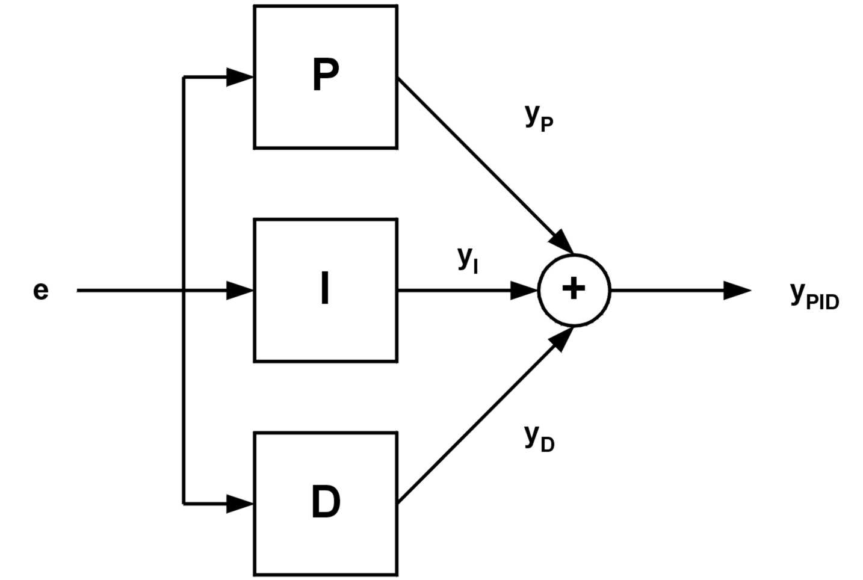
$$\underline{F}\left(jω\right)=K_{\text{PR}}+\left(\frac{1}{jω}⋅K_{\text{IR}}\right)+\left(jω⋅K_{\text{DR}}\right)$$

mit

$T_{N}=\frac{K_{\text{PR}}}{K_{\text{IR}}}$ $T_{V}=\frac{K_{\text{DR}}}{K_{\text{PR}}}$

folgt:

$$\underline{F}\left(jω\right)=K_{\text{PR}}⋅\left[1+\left(\frac{1}{jω}⋅\frac{1}{T_{N}}\right)+\left(jω⋅T_{V}\right)\right]$$

F(jω) = komplexe Übertragungsfunktion des Reglers
K_{PR} = Proportionalbeiwert des Reglers. Ohne Einheit !!!
K_{IR} = Integrierbeiwert des Reglers in $\frac{1}{s}$
K_{DR} = Differenzierbeiwert des Reglers in s
T_{N} = Nachstellzeit in s
T_{V} = Vorhaltezeit in s

Graphische Bestimmung der Nachstellzeit:
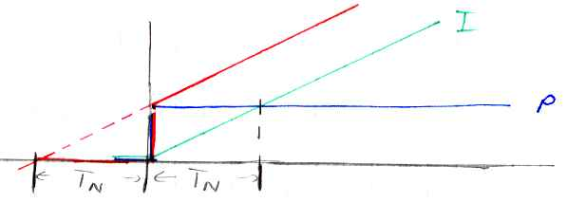
Dazu wird die Sprungantwort
des PI-Teils des Reglers
untersucht.

Graphische Bestimmung der Vorstellzeit:
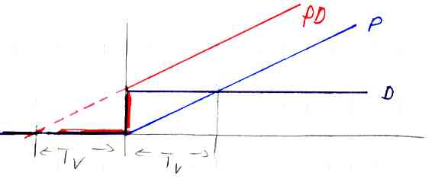
Dazu wird die Rampenantwort
des PD-Teils des Reglers
untersucht.

Einstellen von Reglern:

Eigenschaften(Kenngrößen) der Regelstrecke sind nicht bekannt:

Ziegler-Nichols-Verfahren:

- Der Regler wird zuerst als P-Regler betrieben. ( ⇒ T_{N} = ∞ und T_{V} = 0 )
- Nun wird K_{PR} solange erhöht, bis das Regelsystem gerade ungedämpfte Schwingungen
ausführt. Dieser K_{PR}-Wert wird K_{PRkrit} genannt.
Es wird die Periodendauer T_{krit} der ungedämpften Schwingungen ermittelt.
Nun können die Kenngrößen der verschiedenen Reglertypen wie folgt berechnet werden:
- P-Regler: $K_{\text{PR}}=0,5⋅K_{\text{PRkrit}}$
- PI-Regler: $K_{\text{PR}}=0,\text{45}⋅K_{\text{PRkrit}}$ $T_{N}=0,\text{83}⋅T_{\text{krit}}$
- PD-Regler: $K_{\text{PR}}=0,8⋅K_{\text{PRkrit}}$ $T_{V}=0,\text{12}⋅T_{\text{krit}}$
- PID-Regler: $K_{\text{PR}}=0,6⋅K_{\text{PRkrit}}$ $T_{N}=0,5⋅T_{\text{krit}}$ $T_{V}=0,\text{125}⋅T_{\text{krit}}$

Eigenschaften(Kenngrößen) der Regelstrecke sind bekannt:

Chien-Hrones- und Reswick-Verfahren:

Reglerverhalten |  | Aperiodischer Regelvorgang mit kürzester Dauer |  | 20% Überschwinger mit kleinster Schwingungsphase
 |  | sprungweise Sollwert-verstellung  (Führungsgr.) | sprungweise Störungen | sprungweise Sollwert-verstellung  (Führungsgr.) | sprungweise Störungen
P-Regler | K_{PR} | $$0,3⋅\frac{T_{g}}{K_{S}⋅T_{u}}$$ | $$0,3⋅\frac{T_{g}}{K_{S}⋅T_{u}}$$ | $$0,7⋅\frac{T_{g}}{K_{S}⋅T_{u}}$$ | $$0,7⋅\frac{T_{g}}{K_{S}⋅T_{u}}$$
PI-Regler | K_{PR} | $$0,\text{35}⋅\frac{T_{g}}{K_{S}⋅T_{u}}$$ | $$0,6⋅\frac{T_{g}}{K_{S}⋅T_{u}}$$ | $$0,6⋅\frac{T_{g}}{K_{S}⋅T_{u}}$$ | $$0,7⋅\frac{T_{g}}{K_{S}⋅T_{u}}$$
PI-Regler | T_{N} | $$1,2⋅T_{g}$$ | $$4⋅T_{U}$$ | $$1⋅T_{g}$$ | $$2,3⋅T_{U}$$
PID-Regler | K_{PR} | $$0,6⋅\frac{T_{g}}{K_{S}⋅T_{u}}$$ | $$0,\text{95}⋅\frac{T_{g}}{K_{S}⋅T_{u}}$$ | $$0,\text{95}⋅\frac{T_{g}}{K_{S}⋅T_{u}}$$ | $$1,2⋅\frac{T_{g}}{K_{S}⋅T_{u}}$$
PID-Regler | T_{N} | $$1⋅T_{g}$$ | $$2,4⋅T_{U}$$ | $$1,\text{35}⋅T_{g}$$ | $$2⋅T_{U}$$
PID-Regler | T_{V} | $$0,5⋅T_{U}$$ | $$0,\text{42}⋅T_{U}$$ | $$0,\text{47}⋅T_{U}$$ | $$0,\text{42}⋅T_{U}$$

K_{PR} = Proportionalbeiwert des Reglers. Ohne Einheit !!!
T_{N} = Nachstellzeit in s
T_{V} = Vorhaltezeit in s
K_{S} = Übertragungsbeiwert der Regelstrecke
T_{g} = Ausgleichszeit in s
T_{u} = Verzugszeit in s
Kombinationsarten von Regelkreisgliedern:

Kettenschaltung: Parallelschaltung:

$F_{\text{ges}}=F1⋅F2⋅F3$ $F_{\text{ges}}=F1+F2+F3$
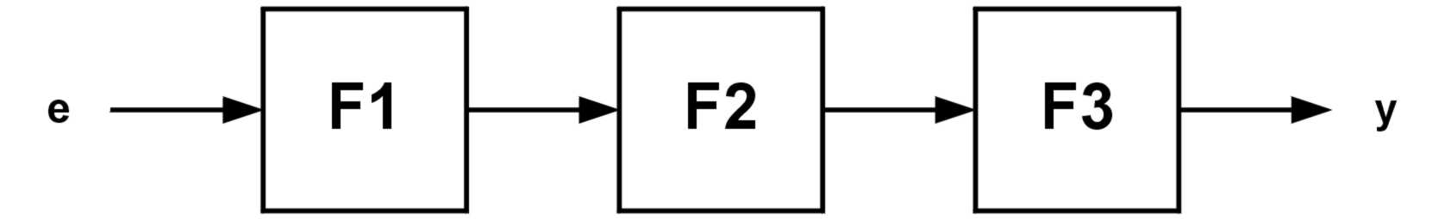
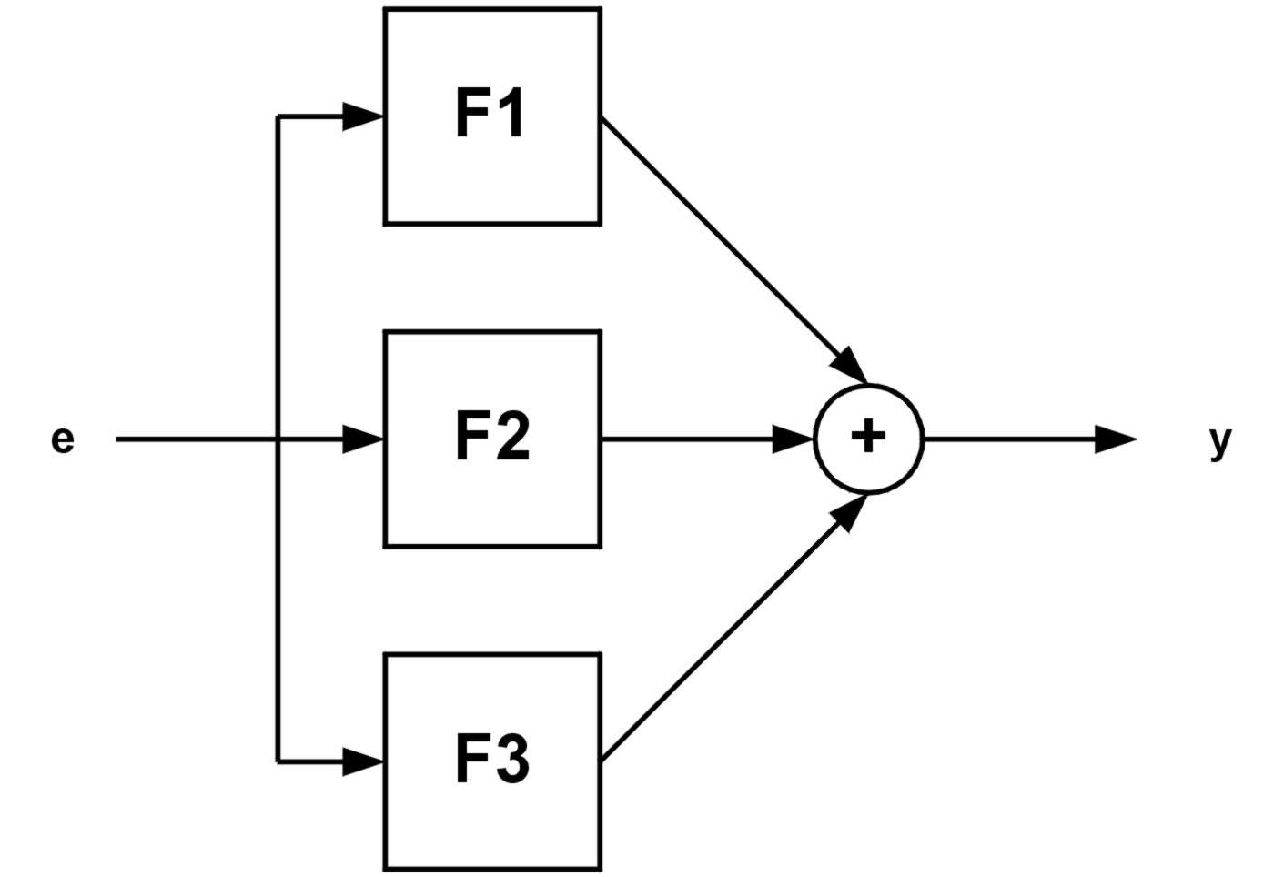

Kreisstruktur: $F_{\text{ges}}=\frac{F1}{1+\left(F1⋅F2\right)}$
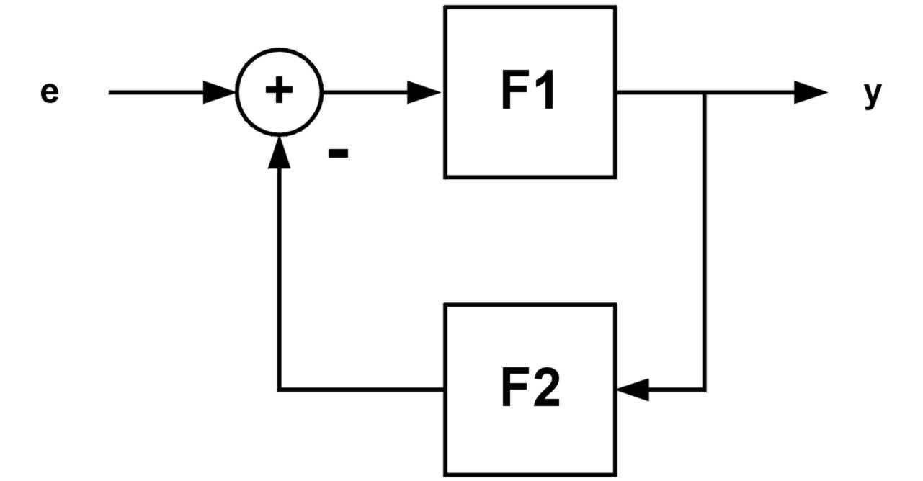

Verschieben von Summationsstellen:

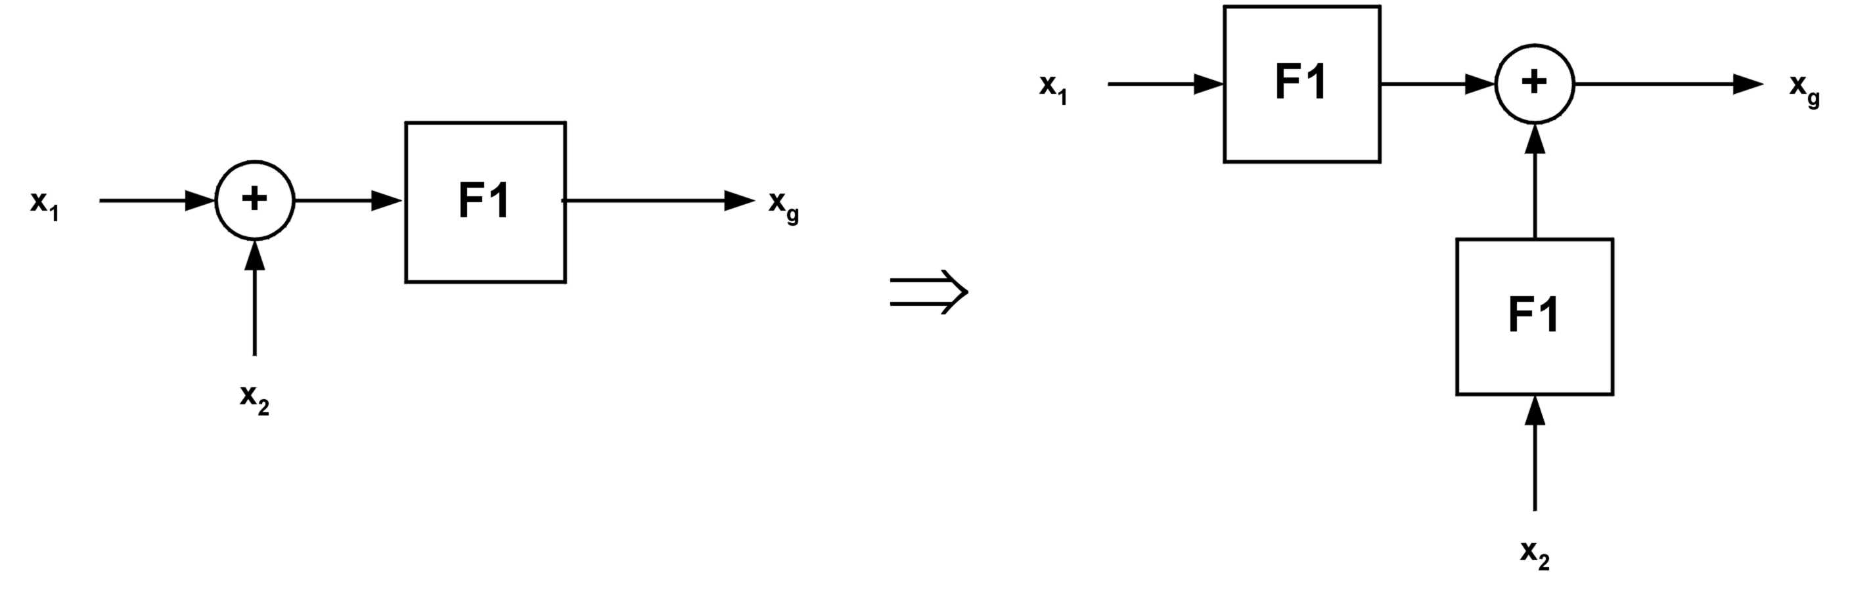
Hinter ein RKG:

$x_{g}=\left(x_{1}+x_{2}\right)⋅F1$ ⇒ $x_{g}=\left(x_{1}⋅F1\right)+\left(x_{2}⋅F1\right)$

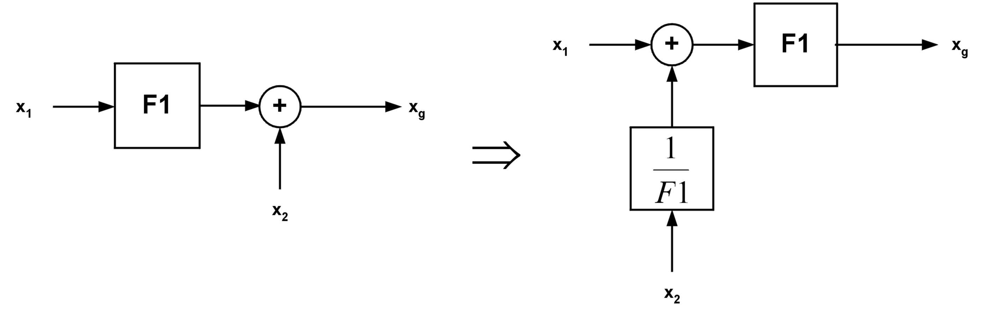
Vor ein RKG:

$x_{3}=\left(x_{1}⋅F1\right)+x_{2}$ ⇒ $x_{3}=\left[x_{1}+\left(x_{2}⋅\frac{1}{F1}\right)\right]⋅F1$
Verschieben von Knotenpunkten:

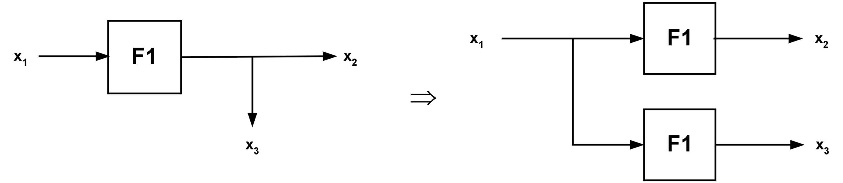
Vor ein RKG:

$x_{2}=x_{3}=x_{1}⋅F1$ ⇒ $x_{2}=x_{1}⋅F1$ $x_{3}=x_{1}⋅F1$

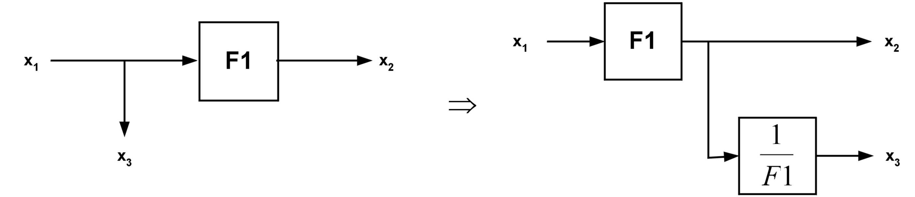
Hinter ein RKG:

$x_{1}=x_{3}$ $x_{2}=x_{1}⋅F1$ ⇒ $x_{2}=x_{1}⋅F1$ $x_{3}=x_{1}⋅\frac{1}{F1}$

